卷 号 | 20
卷内编号 | 2002
密 级 | 02

项目编号: HD20120914SX020
成绩排序系统
分 类:  需求规格说明书  使用者:  软件产品研发部  文档编号:  HD-2002  成都航空职业技术学院 | 需求规格说明书  Version: 1.0  项 目 承 担 部 门： Android实训3组  撰 写 人（签名）： 钟虎  完 成 日 期： 2018-12-13  本文档 使 用部门： □主管领导 ■项目组  □客户（市场） □维护人员 □用户  评审负责人（签名）： 周文彬  评 审 日 期： 2018-12-18

文档信息
标题: 天气需求规格说明书
作者: 这么
创建日期: 2018年12月
上次更新日期:
版本: V1.0
部门名称: Android实训3组

修订文档历史记录
日期 | 版本 | 说明 | 作者

目 录
1. 引言 1
1.1 目的 1
1.2 定义 1
1.3 参考资料 1
2. 软件总体概述 1
2.1 软件标识 1
2.2 软件描述 2
2.2.1 系统属性 2
2.2.2 开发背景 2
2.2.3 软件功能 2
2.3 用户的特点 3
2.4 限制与约束 3
3. 具体需求 3
3.1 功能需求 3
3.2 性能需求 10
3.3 数据库需求 10
3.4 设计约束 10
3.4.1 其他标准的约束 10
3.4.2 硬件约束 11
3.5 外部接口需求 11
3.5.1 用户接口 11
3.5.2 硬件接口 11
3.5.3 软件接口 11
3.5.4 通信接口 11
4. 数据字典 11
5. 附录 11
5.1 用户方组织机构图； 11

引言

目的
1. 定义软件总体要求，作为用户和软件开发人员之间相互了解的基础；
2. 提供性能要求、初步设计和对用户影响的信息，作为软件人员进行软件结构设计和编码的基础；
3. 作为软件总体测试的依据。

定义
用户可以在该aap上进行以下操作：
1. 可以罗列出全国所有的省、市、县。
2. 可以查看全国任意城市的天气信息。
3. 可以自由地切换城市，去查看其他城市的天气。
4. 提供手动更新以及后台自动更新天气的功能。
5. 提供登陆注册注销功能
6. 提供实时资讯浏览功能

参考资料
无

软件总体概述

软件标识
软件名称：天气系统
软件缩写：TQ
版本号： 1.0

软件描述

系统属性

开发背景
实训项目

软件功能
        - 高——软件必须实现的功能，用户有明确的功能定义和要求；
        - 中——软件应该实现的功能，用户的功能定义和要求可能是模糊的、不具体的、或低约束的，但是这类功能的缺少会导致用户的不满意，因此这类功能的具体需求应当由需求分析人员诱导用户产生并明确；
        - 低——软件尽量实现的功能，并可根据开发进度进行取舍，但这类功能的实现将会增加用户的满意度。

序号 | 功能名称 | 功能需求标识 | 优先级 | 简要描述
1 | 登录 | Dl | 高 | 提供登录界面
2 | 天气查询 | Tq | 高 | 提供选择天气获取该地区的天气
3 | 生活资讯 | Sh | 高 | 提供一些生活小资讯
4 | 注销 | Zx | 高 | 可以将登录的账号进行退出登录操作

用户的特点
- 用户能够熟练的使用Android操作系统。

限制与约束
系统运行环境
操作系统：Android
开发周期 ：15天
编译语言 ： java
安全：无
保密：无
开发标准：严格按照Java开发命名规则进行开发

具体需求

功能需求
功能编号 | 01 | 功能名称 | 登录 | 所属部门
调查者 |  | 调查时间 |  | 审核人
功 能  描 述 | 用户可进行登录操作
输入项 | 用户名和密码
处理描述 | - 输入正确的用户名和密码  - 点击登录
输出项 | 用户登录成功
界面要求 | 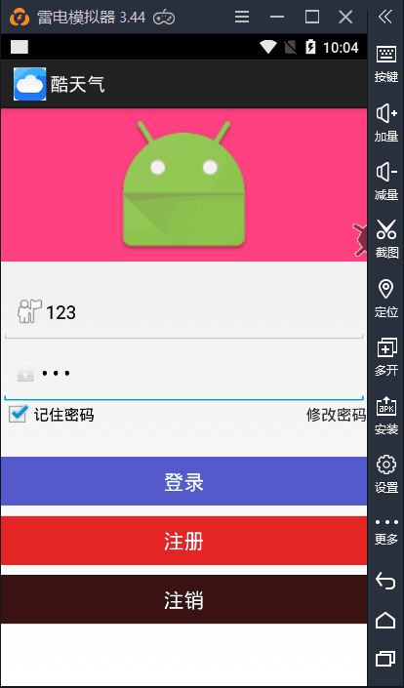

功能编号 | 02 | 功能名称 | 天气 | 所属部门
调查者 |  | 调查时间 |  | 审核人
功 能  描 述 | 选择地区，自动查询该地区的天气
输入项 | 地区
处理描述 | 选择地区，自动查询该地区的天气
输出项 | 该地区天气
界面要求 | 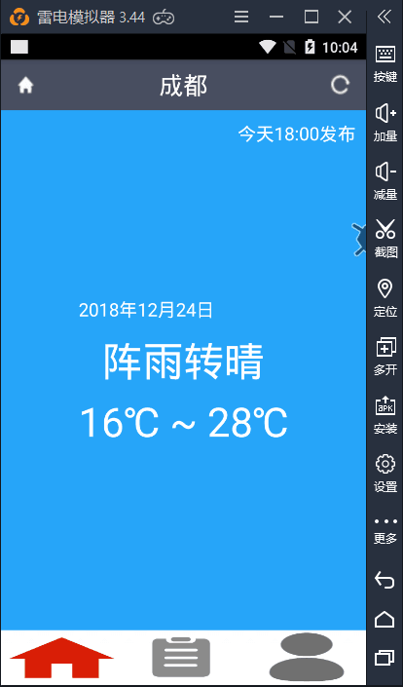

功能编号 | 03 | 功能名称 | 生活资讯 | 所属部门
调查者 |  | 调查时间 |  | 审核人
功 能  描 述 | 自动推送生活资讯
输入项 | 无
处理描述 | 无
输出项 | 生活资讯
界面要求 | 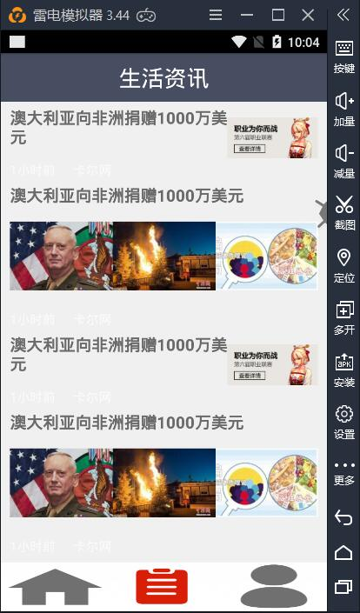

功能编号 | 04 | 功能名称 | 注销 | 所属部门
调查者 |  | 调查时间 |  | 审核人
功 能  描 述 | 退出登录
输入项 | 点击注销
处理描述 | 用户退出登录
输出项 | 无
界面要求 | 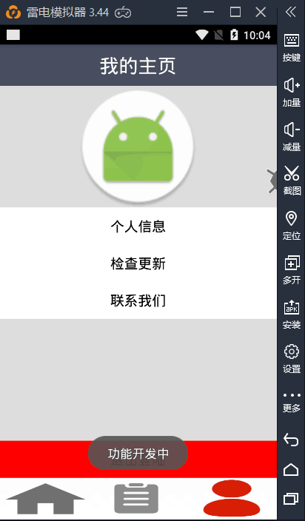

性能需求

- 需要充分考虑到程序的可扩展性。程序可能会增加更多的功能，如查询，修改，添加信息等。
- 第一步需要实现以下几种基本功能：
1. 可以罗列出全国所有的省、市、县。
2. 可以查看全国任意城市的天气信息。
3. 可以自由地切换城市，去查看其他城市的天气。
4. 提供手动更新以及后台自动更新天气的功能。
5. 提供登陆注册注销功能
6. 提供实时资讯浏览功能

数据库需求
无

设计约束

其他标准的约束
无

硬件约束
CPU: Pentium 4
内存：256M
硬盘：10G

外部接口需求

用户接口
无

硬件接口
无

软件接口
无

通信接口
无

数据字典
无

附录

用户方组织机构图；
无

